Муниципальное бюджетное общеобразовательное учреждение
«Средняя общеобразовательная школа №8»

ИНДИВИДУАЛЬНЫЙ ИТОГОВЫЙ ПРОЕКТ
«Особенности самых загадочных замков Великобритании»

Автор проекта:
Пеньковская Анастасия
ученица 9 «А» класса
МБОУ СОШ №8
Руководитель проекта:
Денисова Надежда Владимировна
учитель английского языка

Зима, 2022 год

Содержание
Введение……………………………………………………………………........................3
1.1 Определение слова легенда…………………………………………….......................3
1.2 История появления легенд………………………………………………………….....4
2.1 Замки Великобритании происхождение и история……………………………….....4
2.3. Самый загадочный замок Великобритании…………………………........................6
Практическая часть………………………………………………………………………..7
Заключение…………………………………………………………………………….…..8
Список литературы………………………………………………………………….…….9
Приложение 1………………………………………………………………………….…10
Приложение 2…………………………………………………………………………….11

Замки – одно из сокровищ британских островов. Замки Великобритании известны по всему миру. Когда на уроке английского языка в седьмом классе мы изучали главные достопримечательности Англии, в тексте про Тауэр меня заинтересовало то, что в нем обитают призраки, а сама крепость уже обросла множеством легенд. Мне показалось это интересным, и я решила узнать какие еще из замков Великобритании имеют свои загадочные легенды, а также происхождение легенд, и создать путеводитель по самым загадочным замкам Великобритании.
Актуальность данной работы заключается в том, что изучение легенд и мифов способствует изучению истории и пониманию диалекта страны.
Цель работы: Изучение легенд замков Великобритании и узнать какой из замков считается самым загадочным у британцев.
Задачи:
- Исследовать литературу и интернет ресурсы, содержащие информацию по данной теме
- Изучить историю происхождения легенд.
- Изучить замки Великобритании и определить самый загадочный.
- Создать путеводитель по загадочным замкам Британии.
- Сделать выводы о проделанной работе.
Гипотеза: Предположим, что в Великобритании Тауэр –самый загадочный замок, так как все легенды и мифы окутывают только его.
Практическая значимость данной работы заключается в том, что данный материал может пригодиться как ученикам, так и взрослым. Может использоваться на уроках английского языка и на внеурочной деятельности. Продуктом нашей исследовательской работы является путеводитель по самым загадочным замкам Великобритании.
1.1Определение слова легенда
Легенда — жанр не сказочного прозаического фольклора, который подразумевает повествование о человеческих действиях, которые, по мнению рассказчика и слушателей, имели место в истории человечества. Легенда, для её активных и пассивных участников, может включать чудеса. Такое определение дает нам Википедия. В словаре Даля
Легенда ж. лат. священное преданье, поверье о событии, относящемся до церкви, веры; четья; вообще, преданье о чудесном событии.
В словаре Ожегова
ЛЕГЕНДА, -ы, ж. 1. Поэтическое предание о каком-н. человеке либо существе.
В Кембриджском словаре.
Legend-an old story or set of stories from ancient times.( старая история или набор историй из древних времен)
1.2 История появления легенд
Так как же появляются легенды? Как у здания появляется таинственная история, которая остается с ним на долгое время?
Первоначально легендой считалась поучительная история из жизни христианского святого. Она включала исторически достоверные факты, а также рассказ, который можно классифицировать как неисторическую легенду (художественный вымысел).
В средние века вокруг загадочных зданий и мест на протяжении многих поколений складывались различные миф и страшилки для детей. Эти мифы со временем, передаваясь из поколения в поколение, обрастали большей мифичностью. По такому принципу образовались более 90% легенд.

2.1 Замки Великобритании происхождение и история
Всего в Англии насчитывается более 230 замков, более 230 замков украшают своим величием и красотой просторы Великобритании. Расположены они в 46 графствах. Замковая архитектура в Англии развивалась на протяжении тысячелетия.
Замок - это тип укрепленного сооружения, созданный в Европе в Средневековье. Первые замки появились в Франции в 10 веке, а в Англии в 11 веке. Известно, что несколько замков были построены в Англии до вторжения норманнов в 1066 г; многие из них были построены в последующие годы, и это был основной механизм, с помощью которого норманны смогли укрепить свой контроль над страной.
Ни один список замков в Англии никогда не будет полным, потому что никогда не будет полного согласия о том, являются ли остатки здания останками замка, является ли данное место местом расположения замка или сохранившееся здание следует рассматривать как замок. А также многие богатые помещики имели привычку называть свои особняки замками.
Возможно, потому что в замке есть стали наиболее привычным типом укреплений, многие места укреплений до 10 века стали называться замками. Большинство из них - городища железного века. В настоящий список включены не все средневековые укрепления Англии.
Многие из замков уже давно стали руинами, но все равно привлекают толпы туристов. Но самое излюбленные места для туризма — это конечно замки с легендами про призраков, а их в Британии очень много.

2.2 Замки Великобритании с легендами.
Замков Великобритании, в которых обитают призраки, очень много, и вот некоторые из них:
Глэмис.
Призраки — это главная причина, по которой в замок стекаются толпы туристов. Местные привидения, в отличие от тауэрских мучеников, весьма дружелюбны с приезжими, и потому туристы охотно ночуют на постоялом дворе Глэмис.
Несомненно, самым известным призраком Глэмис можно назвать «Монстра». Его появление связывают с жуткой историей, которая отображена в одной из легенд. В семье родился уродец, и, чтобы не портить репутацию, его спрятали от посторонних взглядов в одну из многочисленных потайных комнат замка.
Замок Стерлинг.
Как и все средневековые замки, Стерлинг овеян тайнами и легендами. И здесь обитают призраки, а самым известным считается Зеленая леди — призрак служанки Марии Стюарт, которая ценой своей жизни спасла королеву от пожара, случившегося в замке. Туманная зеленая фигура появляется в самых неожиданных местах, каждый раз предвещая какую-то опасность для обитателей замка.
Эдинбургский замок.
По легенде, по замку все ещё бродит призрак волынщика, который заблудился в подземных лабиринтах замка и так и умер там. А когда замку угрожала опасность, люди, живущие в нем, слышали барабанную дробь. Барабанную дробь отбивает призрак безголового солдата, именно этот солдат при жизни предупреди о наступлении войск Оливера Кромвеля, а на местном кладбище был замечен призрак пса.
2.3. Самый загадочный замок Великобритании.
Тауэр.
Лондонский Тауэр — крепость, стоящая на северном берегу Темзы, исторический центр Лондона, одно из старейших сооружений Англии и один из главных символов Великобритании, занимающий особое место в истории английской нации. Как писал герцог Эдинбургский в своей книге, посвященной 900-летию Тауэра, «за свою историю Лондонский Тауэр был крепостью, дворцом, хранилищем королевских драгоценностей, арсеналом, монетным двором, тюрьмой, обсерваторией, зоопарком, местом, привлекающим туристов». Основан Тауэр в 1066 году Вильгельмом I Завоевателем.
Знаменитый замок Тауэр можно назвать классической страной привидений. Воображение англичан веками будоражат духи королей и шутов, вельмож и рыцарей, романтических влюбленных и прекрасных дам.
По мрачным коридорам Тауэра бродят и привидения некоторых известных людей. К примеру, призрак сэра Уолтера Рейли – отважного мореплавателя. В казематах Тауэра он провел 13 лет, а затем был казнен.
Самым старым из всех привидений Тауэра является призрак убитого Томаса Бекета – архиепископа Кентерберийского. Долгое время Бекет, будучи канцлером Англии, был в очень хороших отношениях с Генрихом II. Но они в какой-то момент серьезно рассорились, и Генрих II в гневе приказал избавить его от этого «мятежного попа».
А призрак Анны Болейн и вовсе разгуливает по крепости без головы. Анна была второй женой Генриха VIII и рожала ему только дочерей(ее дочь Елизавета стала великой королевой Англии). Генрих не мог с ней развестись, так как церковь этого не позволяла. Поэтому он избавился от нее более жестоким путем. Он обвинил Анну в кровосмешении и в супружеской неверности, после чего ее заключили в Тауэр и предали смертной казни 19 мая 1536 года.
На данный момент в Тауэре насчитывается около полутора десятков призраков, что конечно привлекает множество туристов со всего света. Но конечно эта цифра оправдывается количеством заключённых и казненных в его стенах.

Практическая часть.
Как оказалось, в Британии замков, в которых живут призраки, очень много. И по этой причине мы решили сделать «Путеводитель по самым загадочным замкам Великобритании», в котором собрана информация о замках Британии, их легенды, а также фото и иллюстрации. Работа по созданию путеводителя началась с составления списка замков, входящих в наши критерии, отбор прошли далеко не все. Всего их получилось 7 самых загадочных замков Великобритании.
Далее началась работа по верстке разворотов и обложек. Необходимо было решить, как будет выглядеть обложка, содержание и развороты. Далее шел подбор картинок и текста для разворотов с замками. Получилось так, что один разворот - это один таинственный замок, с легендой и описанием его обитателей.
Также мы решили выделить самый загадочный замок Великобритании из общей массы и создать его макет. Для начала мы подобрали фотографии Тауэра с разных ракурсов, чтоб соблюсти все нюансы. Затем встал выбор материала для замка, мы остановились на плотном картоне.
Первым делом я вырезала детали замка из картона. А именно: 4 стены и 4 заготовки для башен, а также 8 деталей для крыш башен из обычного картона.
Далее собрала башни, покрыла все детали белой гуашью, чтоб удобней было красить.
Наметила окна, арки, проходы на деталях.
Собрала замок, склеивая стены и башни скотчем, бумагой и супер клеем.
Затем начался процесс покраски, красила я серой акварелью разных оттенков стены, черной гуашью окна, проходы, белой гуашью выступы и арки. Голубой акварелью докрасила верхушки башен.

Заключение.
В процессе работы над проектом я узнала много нового и интересного об главных достопримечательностях Великобритании- замках, изучила легенды и слухи о различных замках в разных частях Британии. Больше всего мне понравилось читать легенды и выбирать замки для путеводителя.
Гипотеза нашего проекта подтвердилась частично, так как хоть Тауэр и считается самым загадочным замком всей Британии, легенды окутывают еще множество других замков, но конечно не в том количестве.
Все поставленный задачи выполнены, цель достигнута. Продуктом нашего проекта стал «Путеводитель по самым загадочным замкам Великобритании».

Список литературы.
- Ожегов С. И. Толковый словарь русского языка / С. И. Ожегов, М.: Азбуковник, 1983. - 816 с.
- Даль В.И. Толковый словарь живого великорусского языка / В.И. Даль. М.: ОлмаПресс, 2002. -896 с.
- https://ru.wikipedia.org/wiki/
- https://www.spletnik.ru/blogs/vokrug_sveta/147249_angliyskie-zamki-s-privideniyami-razumeetsya
- https://dictionary.cambridge.org/ru/%D1%81%D0%BB%D0%BE%D0%B2%D0%B0%D1%80%D1%8C/%D0%B0%D0%BD%D0%B3%D0%BB%D0%BE-%D1%80%D1%83%D1%81%D1%81%D0%BA%D0%B8%D0%B9/legend

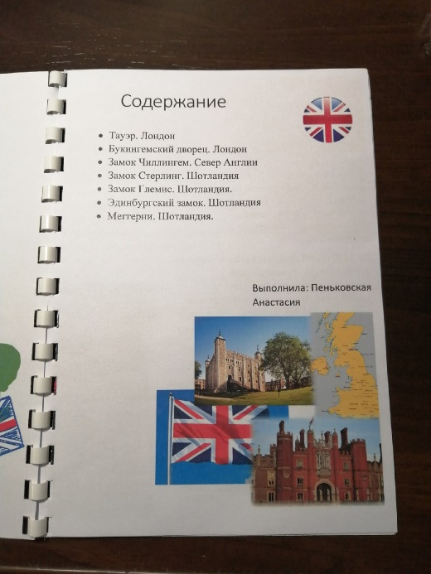
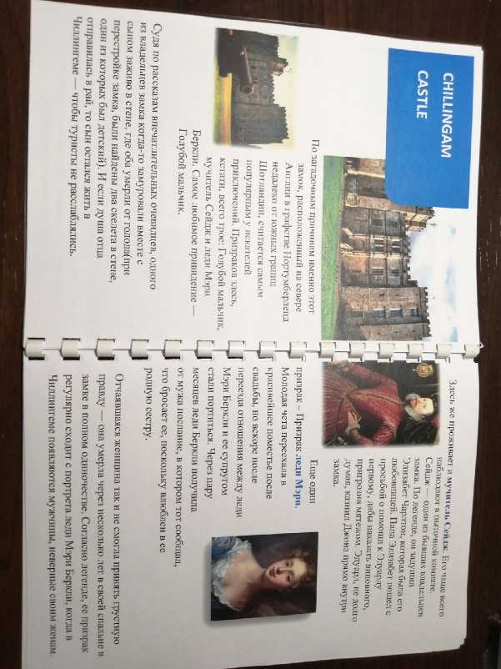
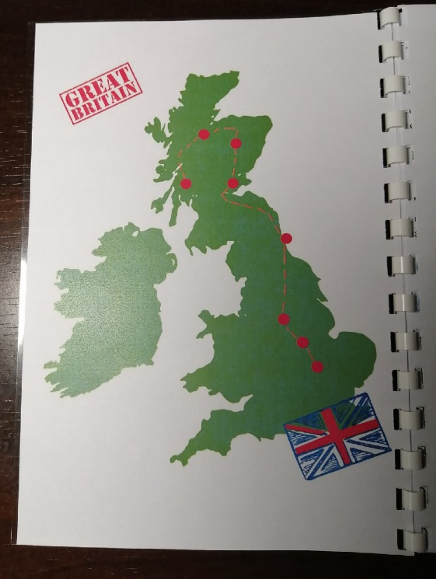
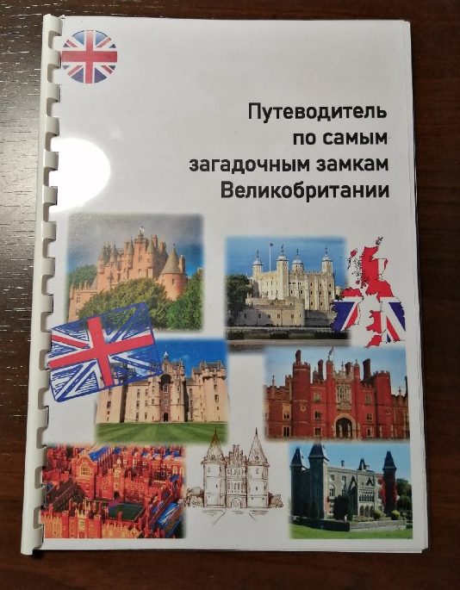
Приложение 1

Приложение 2

